# 穀物價格與消費者物價指數之關聯

金融數據分析與應用 期末報告

資管四乙 黃品瑜 409402570

目錄

一、 哪些因素會造成穀物價格上升 3

二、 穀物價格波動可能造成的通貨膨脹 4

三、 參考資料 4

1. 哪些因素會造成穀物價格上升

穀物價格上升往往是由多種複雜因素相互影響而成的現象，而這些因素不僅僅局限於單一方面。氣候條件和地緣政治風險是近年來造成穀物價格飆漲的重要原因之一。然而，這兩者僅是眾多影響因素中的一部分。

因此，將針對氣候條件及地緣政治進行分析，主要聚焦在小麥、玉米、大豆這些重要穀物的價格波動和走勢。而其中，這三者在全球糧食市場中佔據著重要地位，其價格波動可能對糧食供應和全球經濟產生深遠的影響。

* 氣象條件 : 氣候變化在農業生產中扮演著至關重要的角色。極端天氣事件，如高溫、洪水和乾旱，可能對穀物的生長和收成產生直接而顯著的不利影響。近年來，東方乾旱、北美乾旱、熱浪、歐洲極端天氣以及南半球的水患等事件都在一定程度上影響了全球穀物生產。這些氣象條件的不穩定性進一步加劇了供應短缺，推高了穀物價格，可參考圖 一近年來的溫度變化圖。

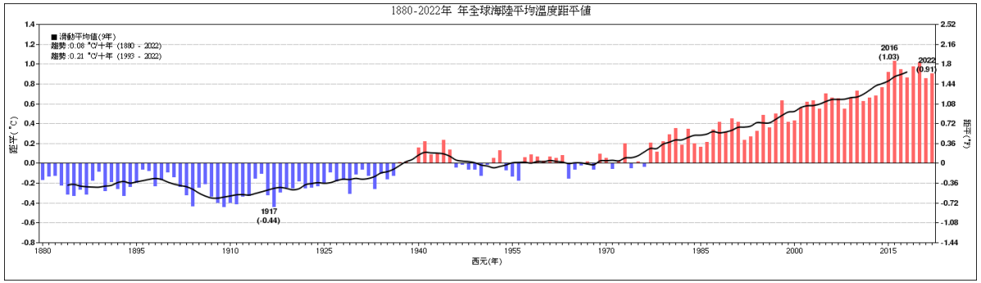

圖 一、1880 - 2022 年全球溫度距平之時間序列圖

* 地緣政治 : 同時，地緣政治風險也是影響穀物價格的一大關鍵因素。戰爭、政治動盪和出口禁令等可能對穀物市場產生巨大衝擊。以於 2022 年初開打的俄烏戰爭為例，其中不管是俄羅斯或是烏克蘭皆是生產大麥、小麥、玉米的主要生產國，其小麥貿易便占全球 30 % 以上、大麥占 32% 等等。而戰爭的爆發直接嚴重了影響這些穀物的生產和供應。因此地緣政治之不確定性往往使穀物市場陷入波動，進而導致價格上升。

透過從 FRED 抓取 Global price of wheat、Global price of corn、Global price of soybeans的價格資料，將時間區間定在近十年，並利用 python 繪製圖形(圖 二)，我們可以觀察小麥、玉米及大豆的價格走勢幾乎相似，並且在 2012 年、2021 年及 2022 年等階段，這些穀物價格均呈現出明顯的增長趨勢。而 2019~2022 正是全球疫情爆發和俄烏戰爭開打的時期，進一步驗證了多重因素的交互作用對於穀物價格劇烈波動的現象。

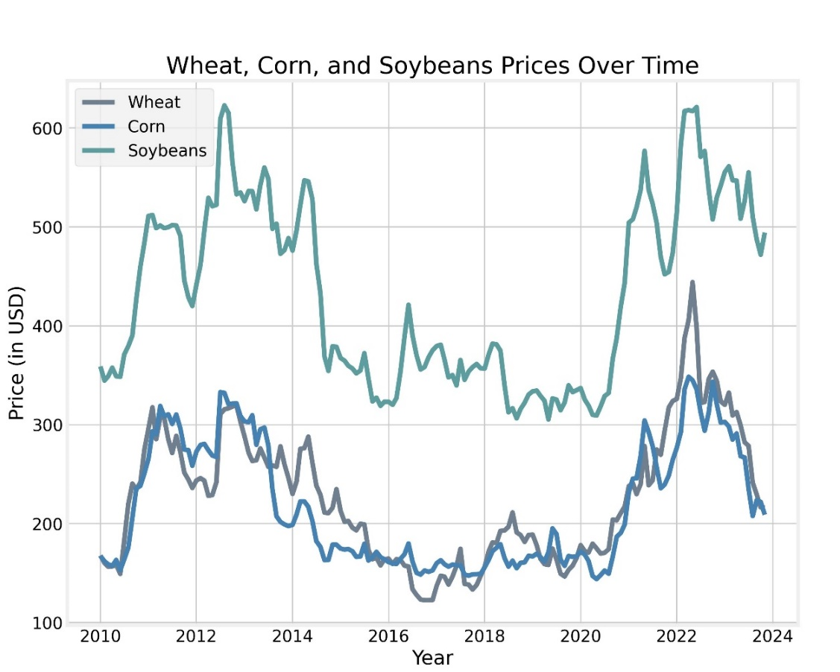

圖 二、Global price of wheat, corn, soybeans

1. 穀物價格波動可能造成的通貨膨脹

透過以上的分析，可深刻認識到穀物價格波動受到許多不同因素的複雜影響，而其中小麥、玉米、大豆，無疑是人們常生活中不可或缺的重要食材。這三者不僅構成了我們早餐的主要成分，包括麵包和麥片等等。不僅如此，玉米和大豆等穀物廣泛應用於養殖業，作為動物的飼料，進一步將其價格波動與食品生產鏈上下游產生關連。可以說穀物的價格波動是直接關係到消費者的日常飲食習慣。因次，我希望透過探討穀物價格波動是否與消費者物價指數有著相似的走勢，能達到更全面的理解糧食價格對整體經濟和消費者生活的影響。

下方圖 三中呈現的從 FRED 中抓取的美國總體消費者物價指數 (Consumer Price Index : All Items : Total for United States) 的走勢圖。以確保兩者之間的比較具有實質意義，我們選擇了與之前分析穀物價格波動相同的時間區間。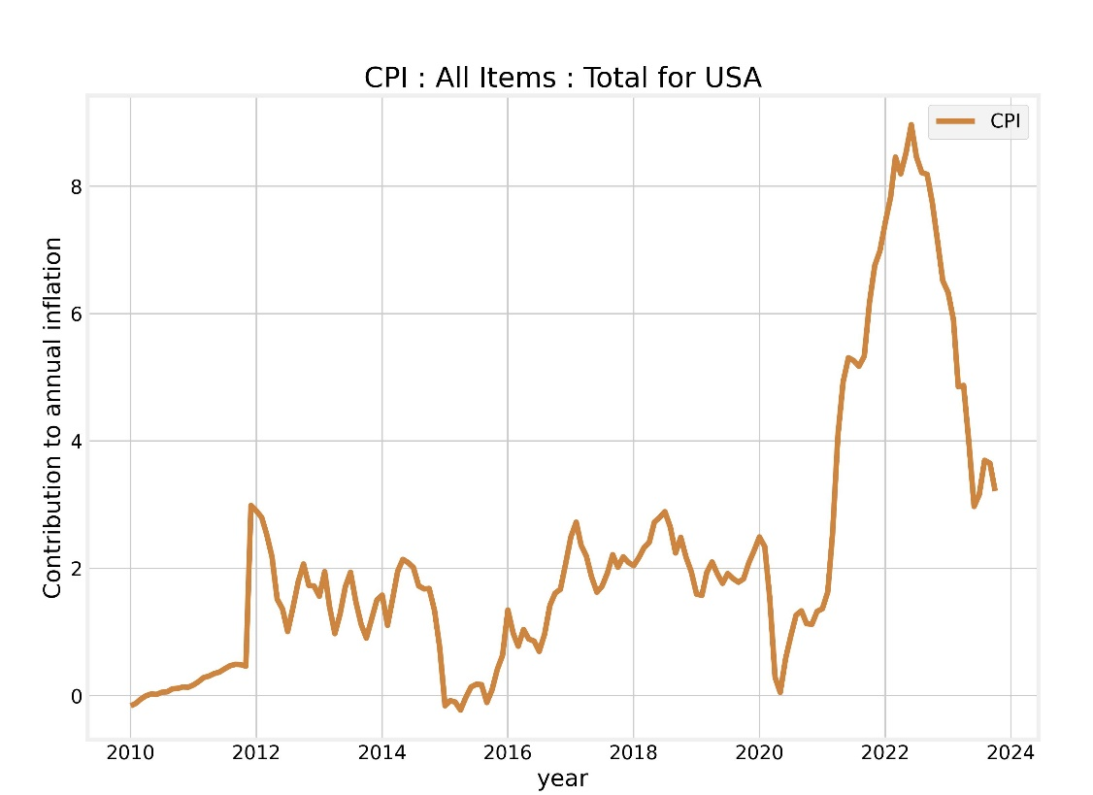

圖 三、CPI of USA

為了更全面地了解穀物價格與整體消費者物價水平的關聯性，我們進行了合併分析，將CPI的資料與穀物價格波動的資料合併在一張走勢圖中(圖 四)。這樣的合併分析有助於我們在同一張圖表中比較兩者的走勢，從而觀察它們之間可能存在的相互影響或趨勢相似性。

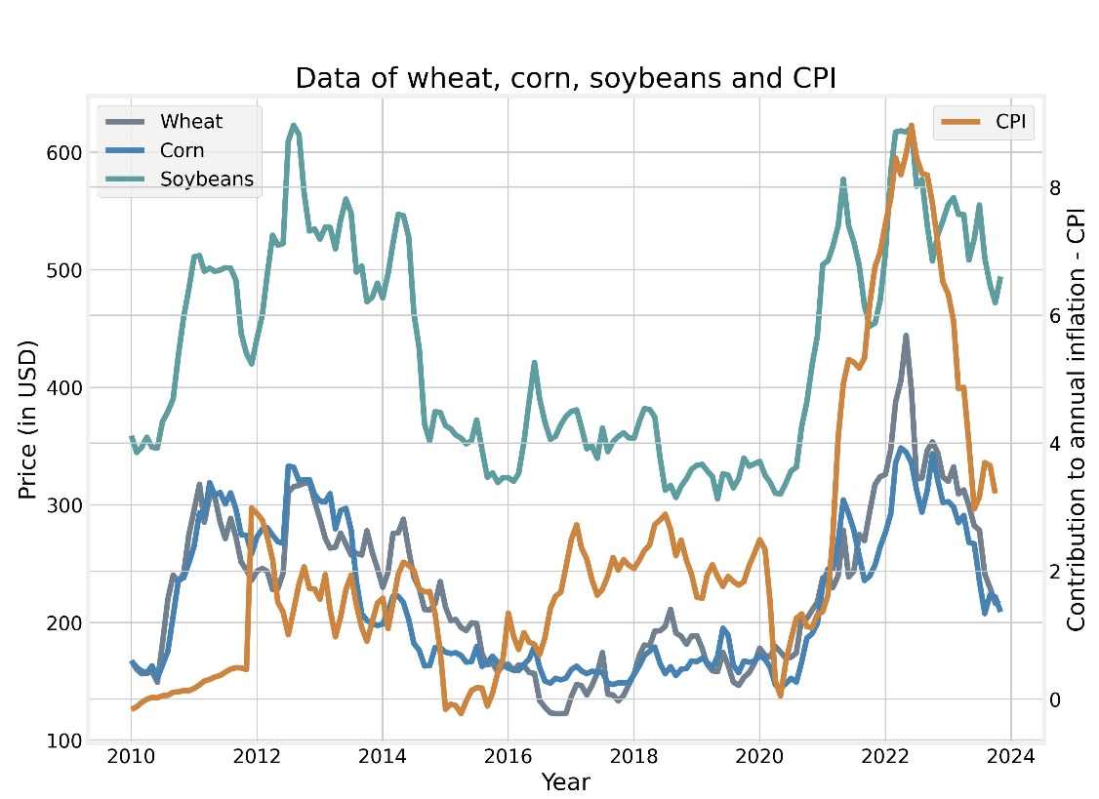

圖 四、Data of wheat, corn, soybeans and CPI

1. 結論
2. 參考資料
3. 交通部中央氣象(2022)，全球平均溫度長期趨勢監測報告。 <https://www.cwa.gov.tw/Data/climate/Watch/trend/trend-monitor_2022.pdf>
4. 蔡亞諭(2023)，後疫情時代國際大宗物資情勢及趨勢研析，國家發展委員會。

<https://ws.ndc.gov.tw/Download.ashx?u=LzAwMS9hZG1pbmlzdHJhdG9yLzEwL3JlbGZpbGUvMC8xNTE4Mi9hY2M2ODVjOC1iNzQxLTRmMzQtYjc1Mi1kM2FkNzJlYThjY2MucGRm&n=Ni7lvoznlqvmg4XmmYLku6PlnIvpmpvlpKflrpfnianos4fmg4Xli6Llj4rotqjli6LnoJTmnpAucGRm&icon=.pdf>

1. Producer Proce Index by Industry : Breakfast Cereal Manufacturing(2023), FRED <https://fred.stlouisfed.org/series/PCU311230311230>
2. 俄烏戰爭：烏克蘭出口了多少糧食？(2023)，BBC news <https://www.bbc.com/zhongwen/trad/world-63483091>